ЛАБОРАТОРНА РОБОТА № 1

**МОДЕЛЮВАННЯ ОСНОВНИХ ОПЕРАЦІЙ ДЛЯ ДВОХ ЧИСЛОВИХ МНОЖИН**

***Мета:*** ознайомитися з основними поняттями комп’ютерної дискретної математики, навчитися розв’язувати задач із множинами, можливими операціями та їх графічним зображенням.

**Варіант 1**

**Хід роботи:**

**Завдання 1.** Використовуючи теоретичні відомості, розв’язати наступні задачі за своїм варіантом:

**Завдання 1.1.** Для даних скінчених множин A = {1,2,3,4,5,6,7}, B = { 5,6,7,8,9,10}, C = {1,2,3,8,9,10} та універсума U = {1,2,3,4,5,6,7,8,9,10} знайти множину, яку задано за допомогою операцій:

а) 

б) 

а)

A∩ B={1,2,3,4,5,6,7}∩{ 5,6,7,8,9,10}={5,6,7}

={1,2,3,4,5,6,7,8,9,10}/{5,6,7}={1,2,3,4,8,9,10}



={1,2,3,4,8,9,10}/{1,2,3,8,9,10}={4}

б)

A\B={1,2,3,4,5,6,7}/{ 5,6,7,8,9,10}={1,2,3,4,8,9,10}

={1,2,3,4,8,9,10}∆{1,2,3,8,9,10}={4}

**Завдання 1.2.** На множинах задачі 1 побудувати булеан множини  Знайти його потужність.

$\overline{B}$ ={1,2,3,4,5,6,7,8,9,10}/{ 5,6,7,8,9,10}={1,2,3,4}

 = {1,2,3,4}/{1,2,3,8,9,10}={4}

= {4}∪ { 5,6,7,8,9,10}={10,9,8,7,6,5,4}

={10,9,8,7,6,5,4}∩{1,2,3,8,9,10}={10,9,8}

L=3 P(L)=2^3=8

P(L)={ Ø,{10},{9},{8},{10,9},{10,8},{9,8},{8,9,10}}

**Завдання 1.3.** Нехай маємо множини: N - множина натуральних чисел, Z -

множина цілих чисел, Q - множина раціональних чисел, R – множин дійсних чисел; А, В, С - будь-які множини. Перевірити які твердження є вірними (в останній задачі у випадку невірного твердження достатньо навести контрприклад, якщо твердження вірне – навести доведення):

**а)** { 4 }⊂ { 8,6,4,2 };

**б)** Z ∩ R = R ;

**в)** N ∪Q ⊂ R ∩ Z ;

**г)** N ∩Q ⊂ Q \ Z ;

**д)** якщо A ⊂ B ∪C , то A ∩ B ⊂ C .

**а)** { 4 }⊂ { 8,6,4,2 };

**Твердження вірне.**

Множина {8,6,4,2} включає в себе елемент {4}. Це є строге включення, а тому усі елементи множини {4} є елементами множини {8,6,4,2}.

**б)** Z ∩ R = R ;

**Твердження вірне**, бо перетин між множиною цілих і дійсних чисел дорівнює множині дійсних чисел, бо множина дійсних чисел включає в себе множину цілих чисел.

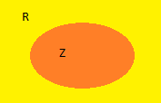

Рис. 1.1. Візуальне зображення множин цілих та дійсних чисел

**в)** N ∪Q ⊂ R ∩ Z ;

Множина раціональних чисел містить у собі усі множини натуральних чисел, тому натуральні числа в об’єднані з раціональними будуть давати в результаті – раціональні. Множина дійсних чисел містить у собі множину цілих чисел, тому дійсні числа у перетені з цілими числами будуть давати в результаті цілі числа. **Твердження не вірне**, тому що множина раціональних чисел не включає в себе множину цілих чисел.

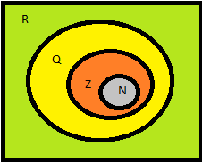

Рис. 1.2. Візуальне зображення до прикладу В.

**г)** N ∩Q ⊂ Q \ Z ;

Множина раціональних чисел містить у собі множину натуральних чисел, тому раціольні числа в перетені з натуральними будуть давати в результаті натуральні числа. При різниці раціональних і цілих чисел залишаються раціональні числа без частини цілих. **Твердження не вірне** , тому що множина натуральних чисел знаходиться поза множиною раціональних чисел без частини цілих.

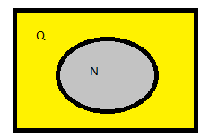

Рис. 1.3. N ∩Q позначено сірим

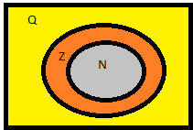

Рис. 1.4. Візуальне зображення до прикладу Г.



С = {6,7,8,9,10}

A = {1,2,3,4,5}

B = {1, 2, 3, 4, 5,6,7,8}

U = {1,2,3,4,5,6,7,8,9,10}

A ⊂ B = {1, 2, 3, 4,5} ⊂ {1, 2,3,4,5,6,7,8}

A ⊂ B ∪ C = {1,2,3,4,5,6,7,8} ∪ {6, 7, 8, 9, 10} = {1, 2, 3, 4, 5, 6, 7, 8, 9,10}

 = U/B= {1,2,3,4,5,6,7,8,9,10}/{1,2,3,4,5,6,7,8}={9,10}

A ⋂ = {1, 2, 3, 4, 5} ⋂ {9, 10} = {}

= {} ⊂ {6,7,8,9,10} – твердження вірне.

**Завдання 1.4.** Логічним методом довести тотожність 

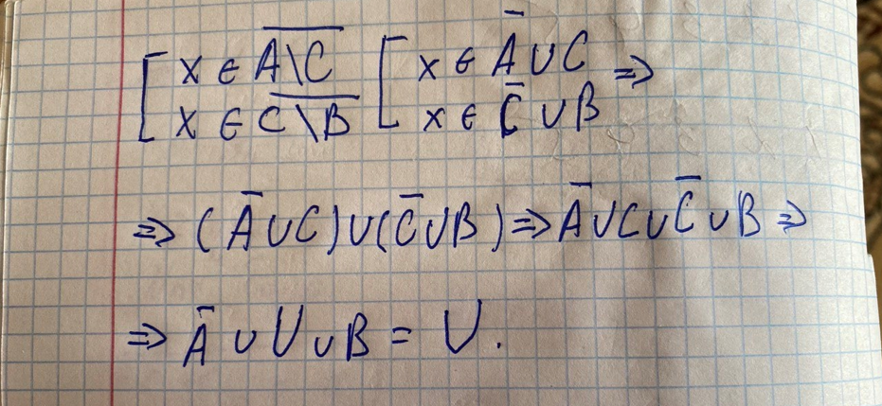

**Завдання 1.5.** Зобразити на діаграмі Ейлера-Венна множину:

(((A ∪C)∆B)\A)∆B

A ∪ C

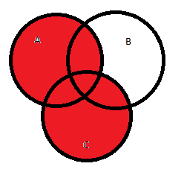

(A ∪C)∆B

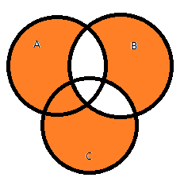

(((A ∪C)∆B)\A)

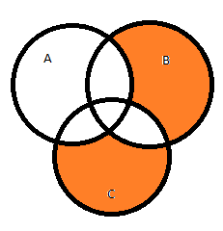

(((A ∪C)∆B)\A)∆B

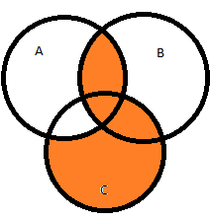

**Завдання 1.6.** Множину зображено на діаграмі. Записати її за допомогою операцій.

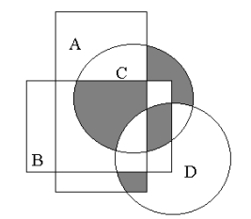

1. Знайдемо окремі перетини множин

A ∩ B

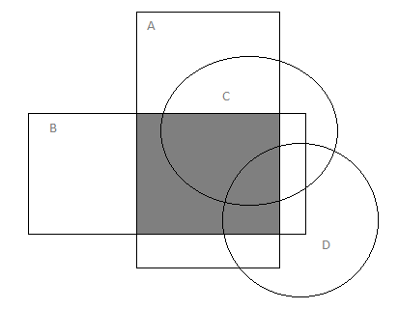

(A ∩ B)\D

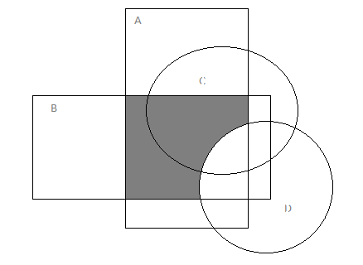

((A ∩ B)\D) ∩ C

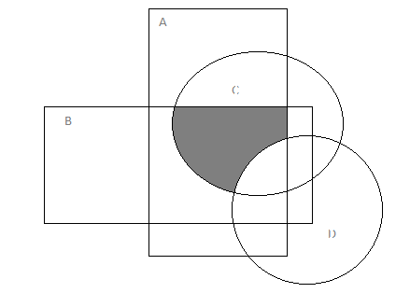

C ∩ D

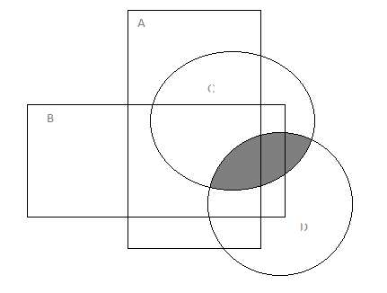

(C ∩ D) ∩ B

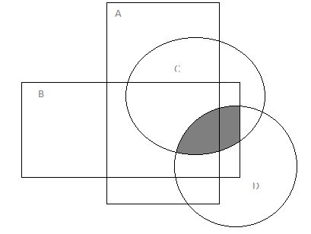

((C ∩ D) ∩ B)\A

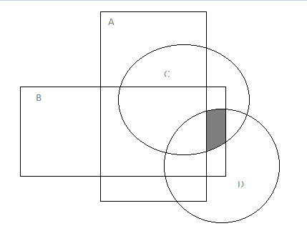

(A∩D)/B

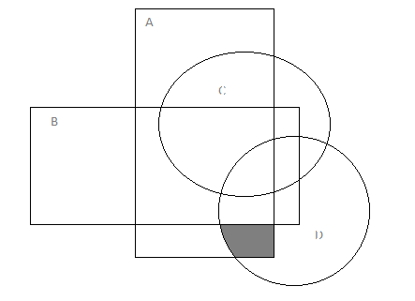

C\A\B\D

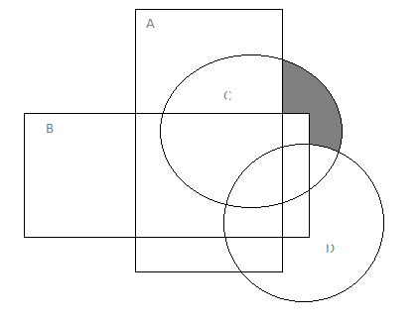

1. Об’єднаємо отримані множини:

(((A ∩ B)\D) ∩ C) ∪(((C ∩ D) ∩ B)\A) ∪((A∩D)/B)∪( C\A\B\D)

Отримаємо наступну множину:



**Завдання 1.7.** Спростити вигляд множини, яка задана за допомогою операцій, застосовуючи закони алгебри множин (у відповідь множини можуть входити не більше одного разу:

(C \( A ∩ B)) ∪ B

(C \( A ∩ B)) ∪ B = (С ∩ $\overline{A∩ B}$) ∪ B = (С ∩( $\overline{A } ∪$ $\overline{B}$)) ∪ $\overline{B}$ = (С ∩( $\overline{A } ∪$ $\overline{B}$)) ∩ $\overline{B}$ =

=( $\overline{C }$ $∪$ ( $A∩$ B)) ∩ $\overline{B}$ = ( $\overline{C }$ ∩ $\overline{B}$) $∪$ (( $A∩$ B) ∩ $\overline{B}$) = ( $\overline{C }$ ∩ $\overline{B}$) $∪$ ( $A∩$ (B ∩ $\overline{B}$)=

=( $\overline{C }$ ∩ $\overline{B}$) $∪$ (∅)=( $\overline{C }$ ∩ $\overline{B}$) => C ∪ B

**Завдання 2.** Написати програму, яка реалізує основні операції теорії множин, а саме, об'єднання, переріз, різницю, симетричну різницю над двома числовими множинами.

Лістинг програми:

using System;

using System.Collections.Generic;

using System.ComponentModel;

using System.Data;

using System.Drawing;

using System.Linq;

using System.Text;

using System.Threading.Tasks;

using System.Windows.Forms;

namespace WinFormsApp1

{

public partial class Form1 : Form

{

public Form1()

{

InitializeComponent();

}

public const int Unation = 0,

Intersection = 1,

Difference = 2,

SymetricDifference = 3;

public static int obrahunok;

private void button1_Click(object sender, EventArgs e)

{

obrahunok = Unation;

label1.Text = Solve(textBoxA.Text, textBoxB.Text);

pictureBox.Image = new Bitmap("C:/Users/danil/source/repos/WinFormsApp1/WinFormsApp1/image/one.png");

}

private void button2_Click(object sender, EventArgs e)

{

obrahunok = Intersection;

label1.Text = Solve(textBoxA.Text, textBoxB.Text);

pictureBox.Image = new Bitmap("C:/Users/danil/source/repos/WinFormsApp1/WinFormsApp1/image/two.png");

}

private void button3_Click(object sender, EventArgs e)

{

obrahunok = Difference;

label1.Text = Solve(textBoxA.Text, textBoxB.Text);

pictureBox.Image = new Bitmap("C:/Users/danil/source/repos/WinFormsApp1/WinFormsApp1/image/tree.png");

}

private void textBox1_TextChanged(object sender, EventArgs e)

{

}

private void button4_Click(object sender, EventArgs e)

{

obrahunok = SymetricDifference;

label1.Text = Solve(textBoxA.Text, textBoxB.Text);

pictureBox.Image = new Bitmap("C:/Users/danil/source/repos/WinFormsApp1/WinFormsApp1/image/four.png");

}

private void Form1_Load(object sender, EventArgs e)

{

}

public static string Solve(String textboxa, String textboxb)

{

List<int> A = new List<int> { };

List<int> B = new List<int> { };

List<int> union = new List<int> { };

List<int> tmpB = new List<int> { };

string[] textA = textboxa.Split(',');

string[] textB = textboxb.Split(',');

foreach (var texta in textA)

{

A.Add(int.Parse(texta));

}

foreach (var texb in textB)

{

B.Add(int.Parse(texb));

}

int tmp = -1;

string label = "";

switch (obrahunok)

{

case Unation:

label = "A ∪ B = ";

union = A;

tmpB = B;

foreach (var a in union)

{

tmp = tmpB.BinarySearch(a);

if (tmp >= 0)

tmpB.RemoveAt(tmp);

}

foreach (var b in tmpB)

union.Add(b);

union.Sort();

break;

case Intersection:

label = "A ∩ B = ";

for (int i = 0; i < A.Count; i++)

for (int j = 0; j < B.Count; j++)

if (A[i] == B[j])

union.Add(A[i]);

break;

case Difference:

label = "A / B = ";

union = A;

for (int i = 0; i < union.Count; i++)

for (int j = 0; j < B.Count; j++)

if (A[i] == B[j])

{

union.RemoveAt(union.BinarySearch(B[j]));

i--;

break;

}

break;

case SymetricDifference:

label = "A Δ B = ";

union = A;

tmpB = B;

int tmpCount = B.Count;

for (int i = 0; i < union.Count; i++)

for (int j = 0; j < tmpCount; j++)

if (union[i] == tmpB[j])

{

union.RemoveAt(union.BinarySearch(tmpB[j]));

tmpB.RemoveAt(j);

j--;

i--;

tmpCount = tmpB.Count;

break;

}

for (int i = 0; i < tmpB.Count; i++)

union.Add(tmpB[i]);

union.Sort();

break;

default:

break;

}

label += "{ ";

for (int i = 0; i < union.Count; i++)

{

label = label + union[i];

if (i + 1 != union.Count)

label = label + ", ";

}

label += " }";

return label;

}

}

}

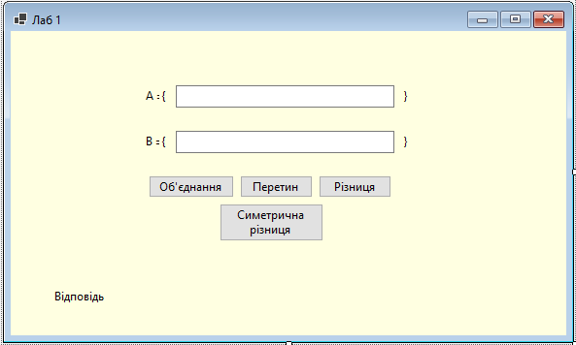

Рис.2.1 – конструктор форми

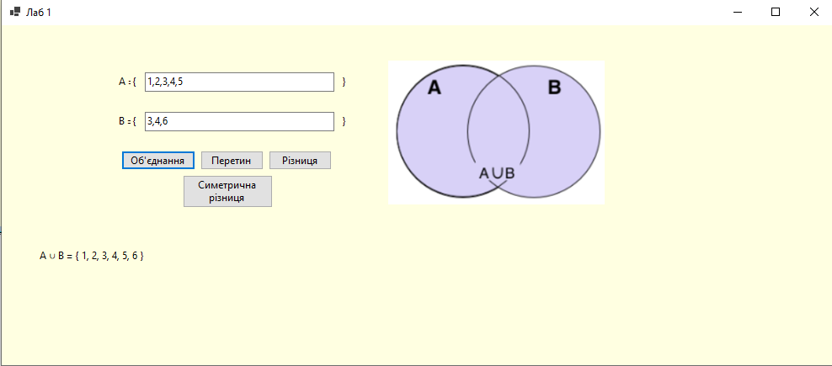

Рис.2.2 – Об’єднання

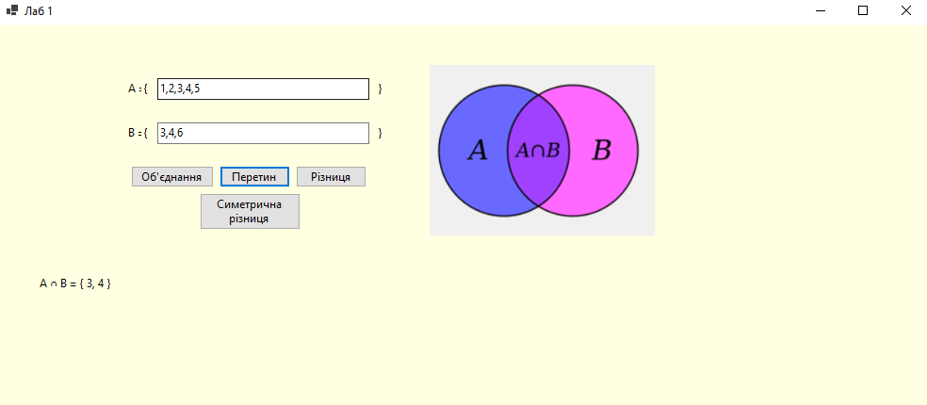

Рис.2.3 – Перетин

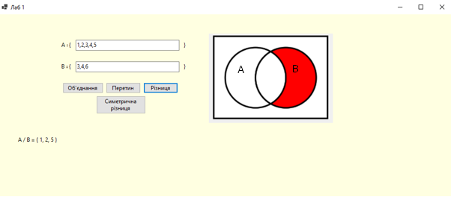

Рис.2.4 – Різниця

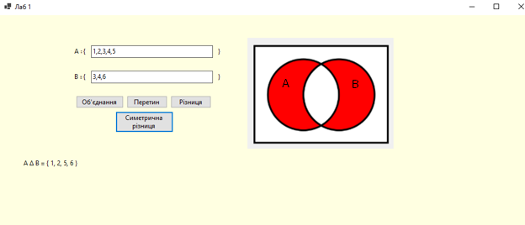

Рис.3.5 – Семитрична різниця

***Висновки:*** ***:*** в ході виконання лабораторної роботи було ознайомлено з основними поняттями комп’ютерної дискретної математики, набуті навички розв’язувати задач із множинами, можливими операціями та їх графічним зображенням.